一般財団法人 省エネルギーセンター
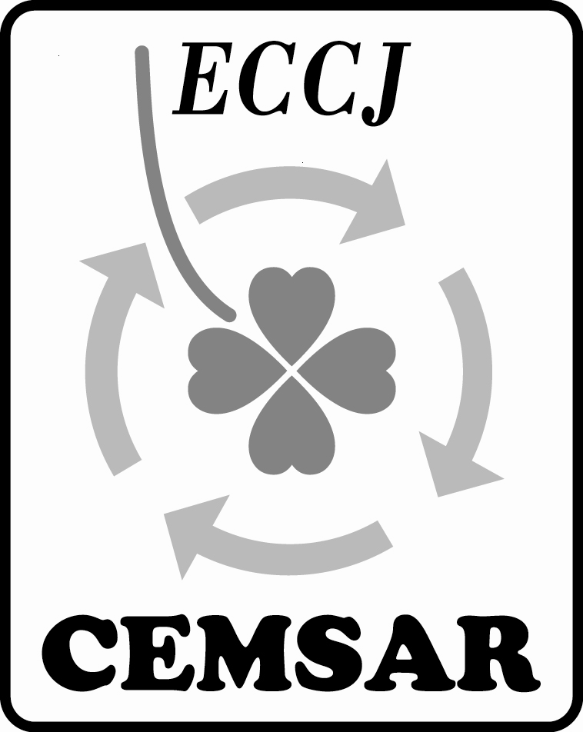
エネルギーマネジメントシステム審査員評価登録センター（CEMSAR）御中

苦情申立て書
申立て日： 年 月 日

CEMSARの活動（又は運営研修機関の活動）に関し、以下の苦情を申立てます。

研修機関名：
苦情申立て者 氏名： 印
勤務先名・所属・役職：
連絡先住所：（〒 － ）

TEL（ ） 、FAX（ ）

申立てする活動内容
〈運営研修機関の活動に対する苦情の場合は、その旨と当該研修機関の名称を必ず記入して下さい。〉

申立ての根拠
□ 申立ての根拠を客観的に証明する事実資料を添付して下さい。
受付日 | CEMSARで記入します

